Consultas SQL Graduales para tiendaonline-data.sql

Marco Gallego

0.INTRO

0.1 Mostrar todas las tablas

show tables;

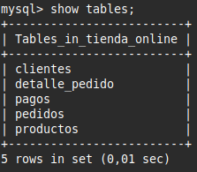

0.2 Mostrar la estructura de la tabla clientes

Hay 2 opciones:
explain clientes;
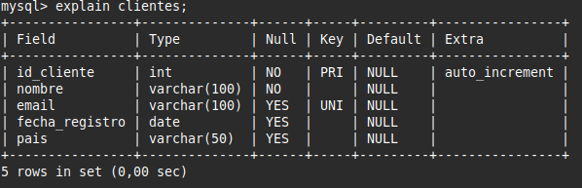

select * from clientes limit 1;

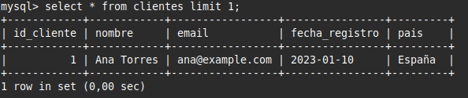

1.CONSULTAS BÁSICAS

1.1 Mostrar todos los clientes registrados

En esta consulta, al pedirme los clientes registrados, creo que lo fundamental es el nombre del cliente y la fecha de registro:

select nombre, fecha_registro from clientes;
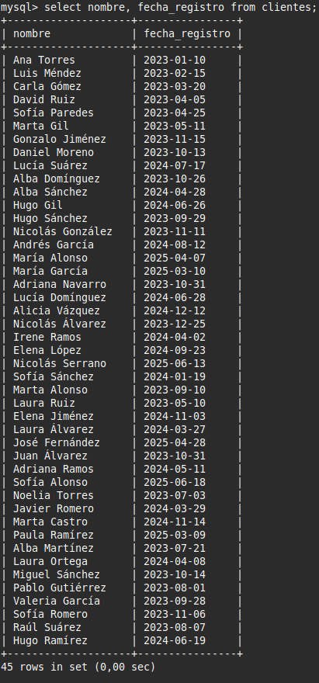

1.2 Mostrar todos los productos disponibles

En esta consulta, al pedirme los productos disponibles, creo que lo fundamental es el id del producto, el nombre y el stock:
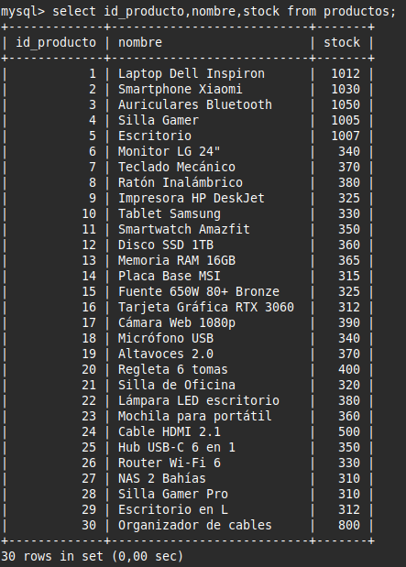

select id_producto,nombre,stock from productos;

1.3 Mostrar todos los pedidos realizados

En esta consulta, al pedirme los pedidos realizados, lo mas importante para mi es el id del pedido, la fecha del pedido y el estado del pedido. Solo he seleccionado los pedidos entregados y enviados que son los que se han realizado.

select id_pedido,fecha_pedido,estado from pedidos where estado IN( 'entregado','enviado');
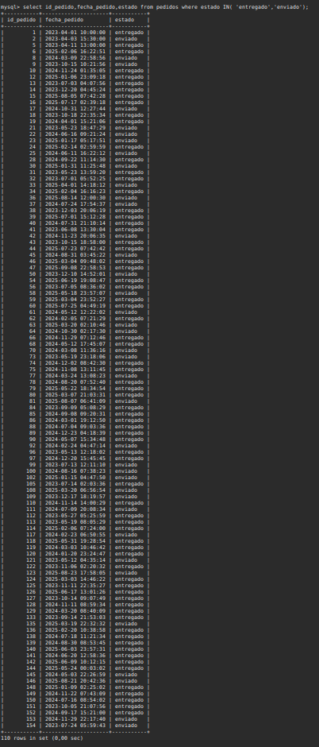

2.Consultas Básicas seleccionando campos específicos

2.1 Mostrar solo el nombre y el email de todos los clientes

select nombre, email from clientes;
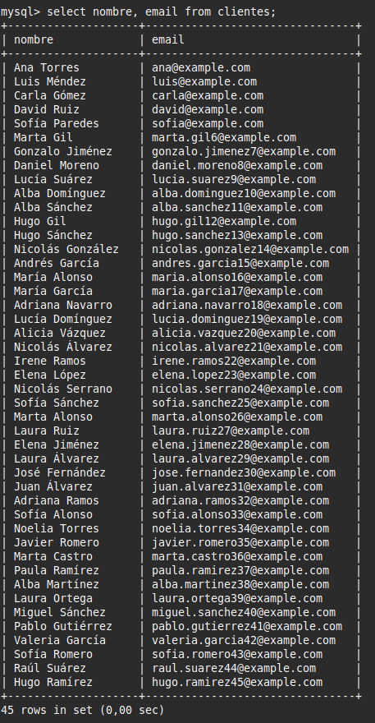

2.2 Mostrar solo el nombre y el precio de todos los productos

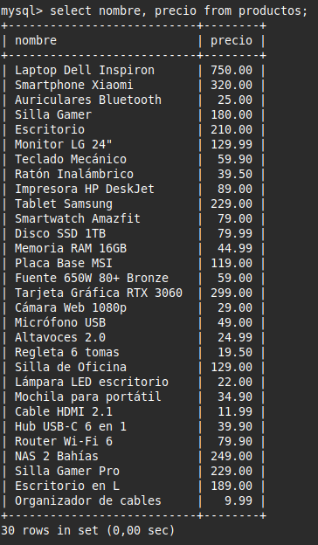
select nombre, precio from productos;

2.3 Mostrar solo el nombre y el estado de todos los pedidos

select id_pedido, estado from pedidos;
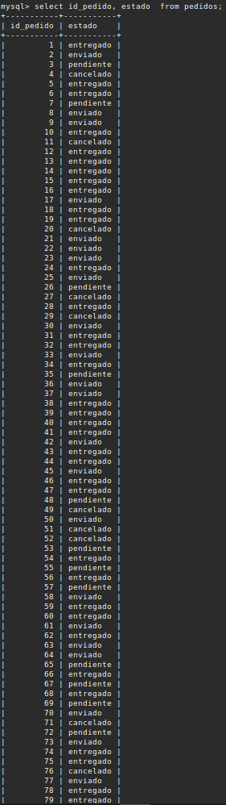
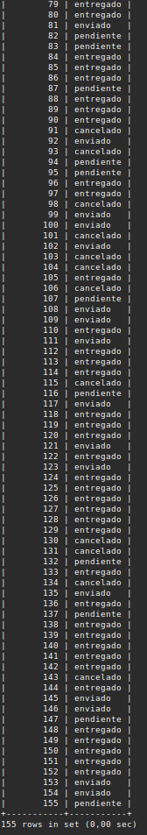

3. Consultas con ORDER BY, SORT y LIMIT

3.1. Mostrar los productos ordenados por precio de mayor a menor

select * from productos order by precio desc;

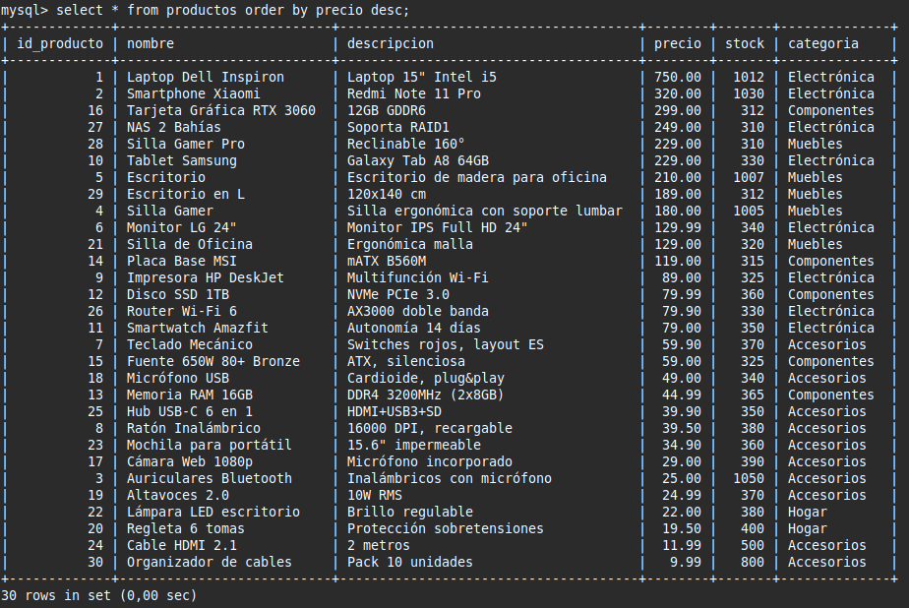

3.2. Mostrar los pedidos ordenados por fecha de pedido de más reciente a más antigua

select * from pedidos order by fecha_pedido desc;
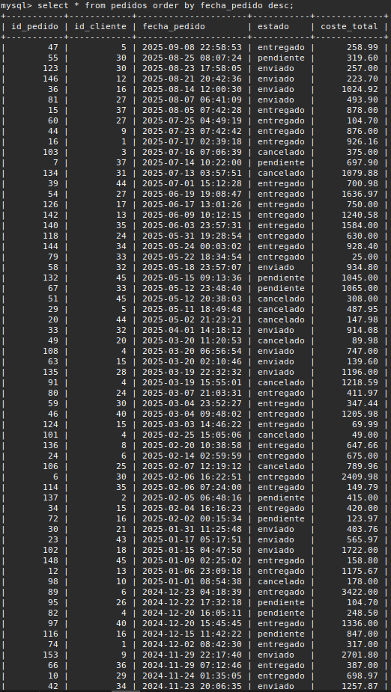
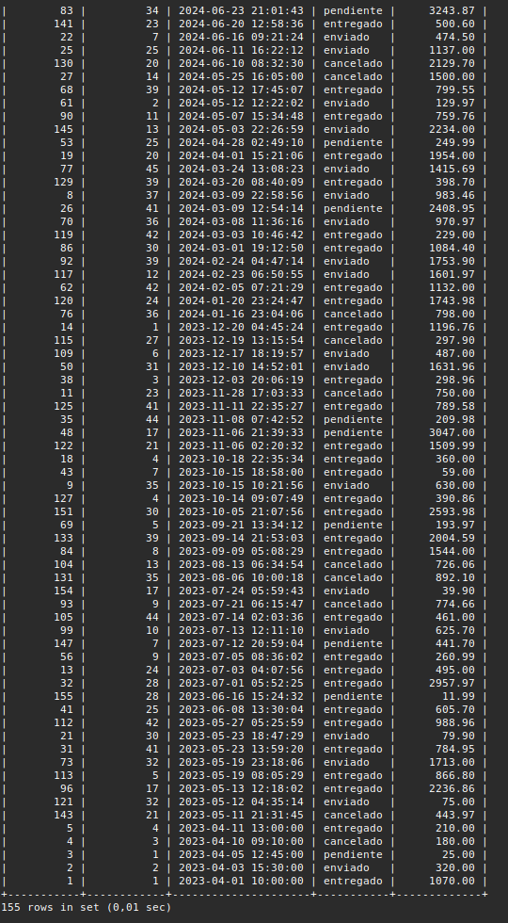

3.3. Mostrar los 5 primeros clientes registrados

select * from clientes order by fecha_registro asc limit 5;

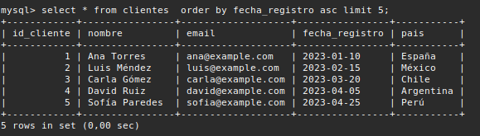

3.4. Mostrar los 3 últimos pedidos realizados

select * from pedidos order by fecha_pedido desc limit 3;

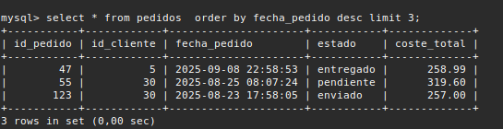

4.Filtros avanzados (IN,BETWEEN,LIKE…)

4.1 Mostrar los productos cuyo precio este entre 100 y 500 euros

Hay 2 opciones:

select * from productos where precio between 100 and 500;

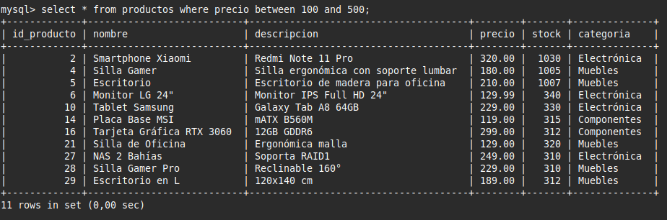

select * from productos where precio >= 100 and precio <= 500;
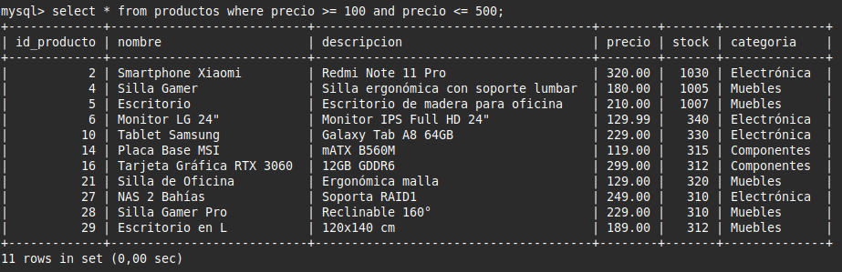

4.2 Mostrar los clientes que sean de España

Hay 2 opciones:

select * from clientes where pais IN ('España');
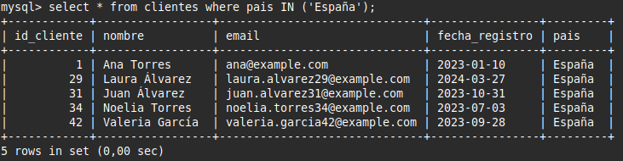

select * from clientes where pais like 'España';
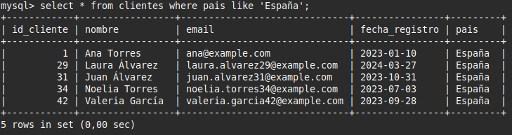

4.3 Mostrar los pedidos que tengan un estado que no sea 'pendiente'

select * from pedidos where estado !='pendiente';

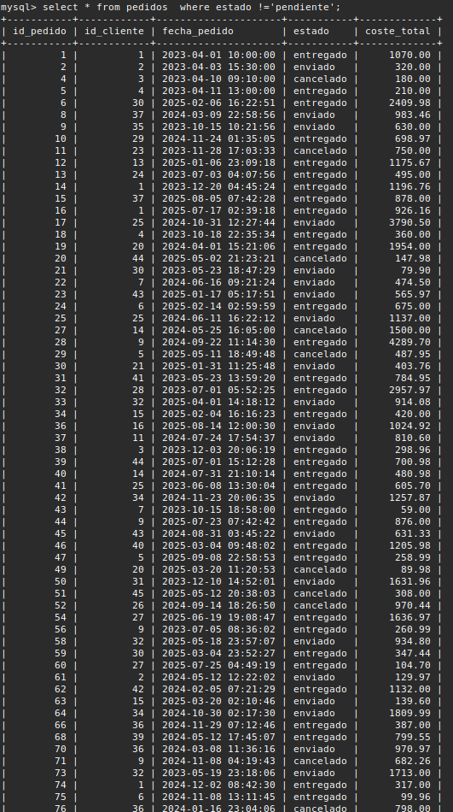
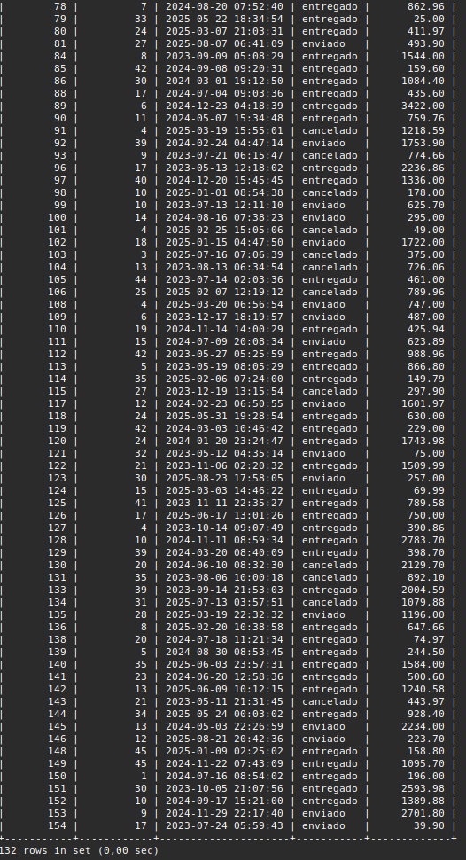

4.4. Mostrar los productos cuyo nombre contenga la palabra 'Laptop'

select * from productos where nombre like '%Laptop%';

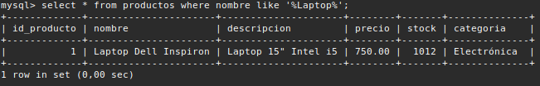

4.5. Buscar productos cuyo nombre comiencen por 'Laptop' o 'laptop'

Al estar usando la ultima versión de Mysql no es necesario especificar mayúscula o minúscula.

select * from productos where nombre like 'Laptop%';
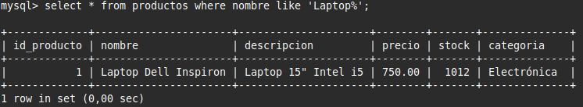

4.6. Mostrar los clientes que tengan un email que contenga '@example.com'

select * from clientes where email like '%@example.com';
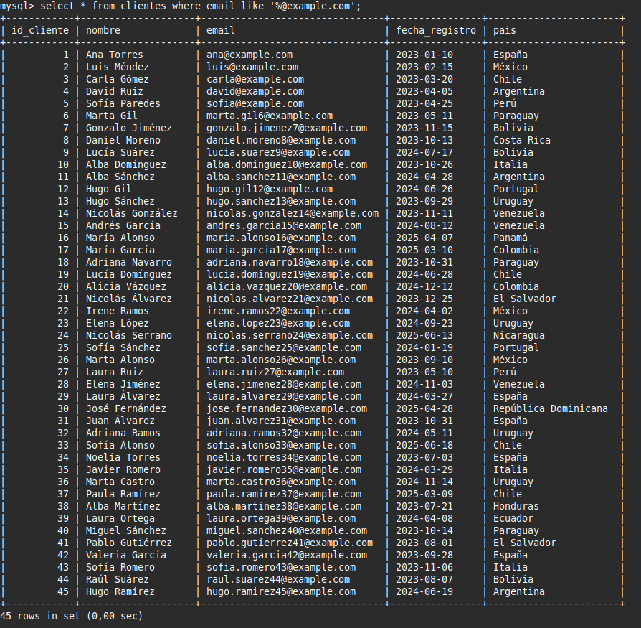

4.7. Mostrar los productos cuya categoría sea 'Electrónica' o 'Muebles' usando el operador IN

select * from productos where categoria IN('Electrónica','Muebles');
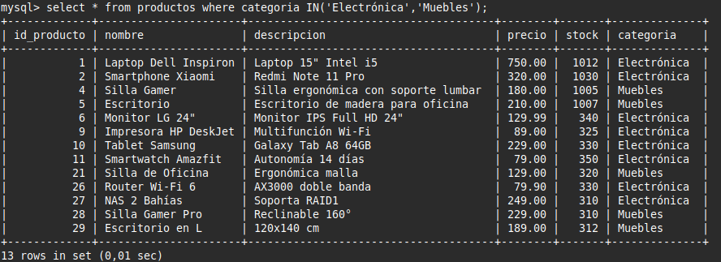

4.8. Mostrar los pedidos que tengan un total entre 100 y 500 euros

select * from pedidos where coste_total between 100 and 500;
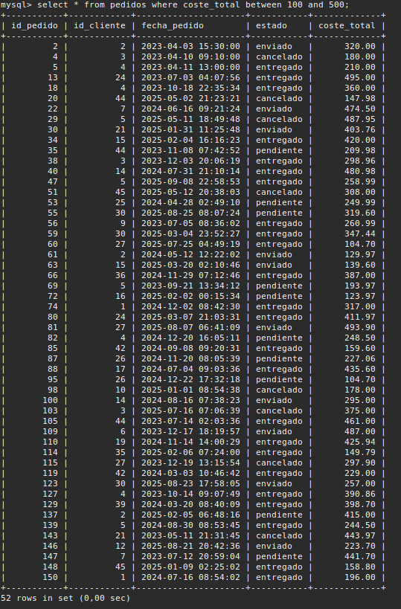

5. Ejemplos con funciones de cadenas, numéricas y de fechas

5.1. Obtener la longitud del nombre de cada cliente

select nombre, length(nombre) from clientes;
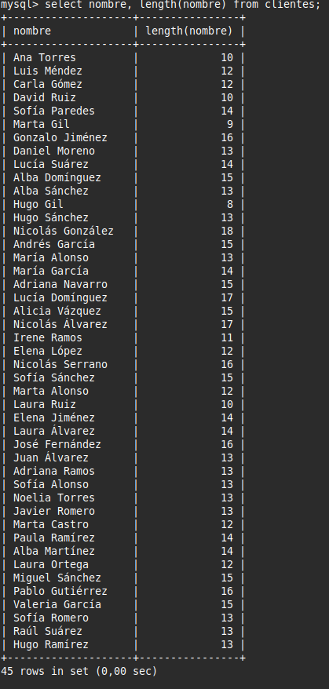

5.2. Obtener el total de pedidos realizados

select count(id_pedido) from pedidos;
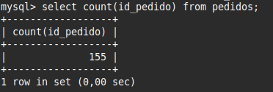

5.3. Obtener el precio promedio de los productos

select avg(precio) from productos;

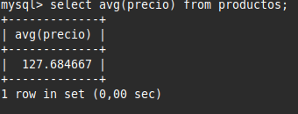

5.4. Obtener el precio más bajo de los productos

select * from productos order by precio asc limit 1;
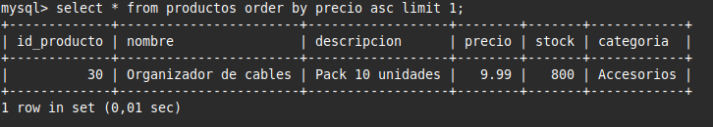

5.5. Obtener el precio más alto de los productos
select * from productos order by precio desc limit 1;
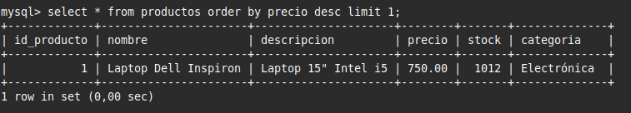

5.6. Convertir el nombre de los productos a mayúsculas
select upper(nombre) from productos;
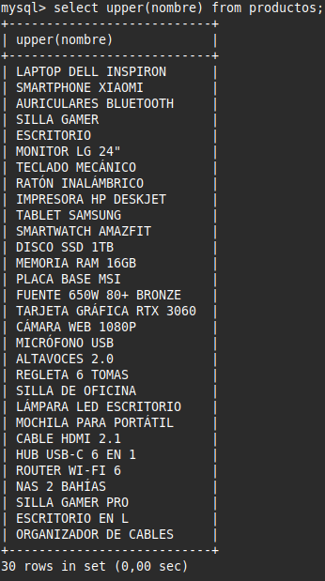

5.7. Convertir el nombre de los clientes a minúsculas
select lower(nombre) from clientes;
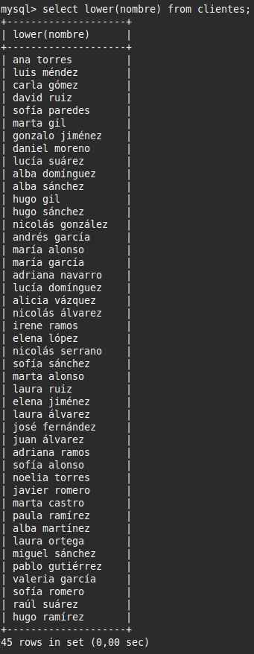

5.8. Obtener los primeros 3 caracteres del nombre de cada producto
select substring(nombre,1,3) from productos;
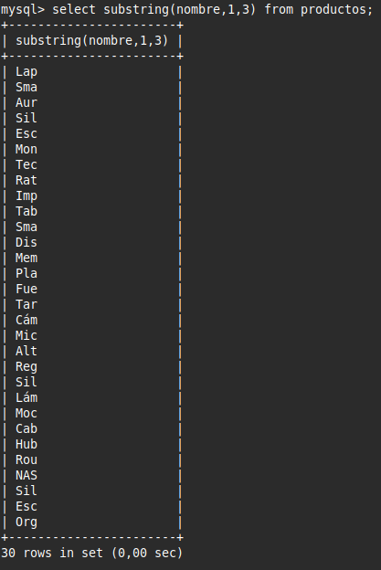

5.9. Obtener los últimos 3 caracteres del nombre de cada producto

select substring(nombre,-3) from productos;
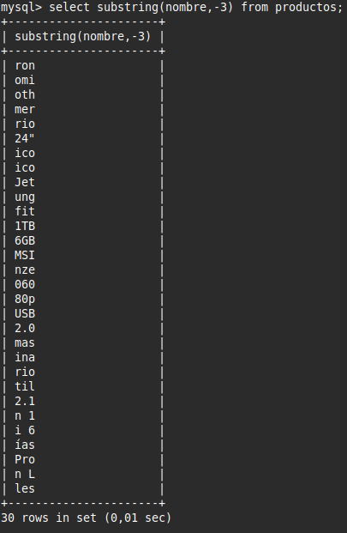

5.10. Obtener la fecha de hoy
select curdate();
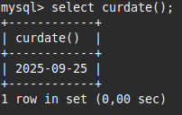

5.11. Calcular cuántos días han pasado desde el registro de cada cliente hasta hoy

select nombre,datediff(curdate(),fecha_registro) from clientes;
